**2.Hafta**

Veri setimizdeki verilerimizi çekerek akranımızda gösterilmiştir ve bu verilerin içindeki verilerden yararlanılarak çeşitli işlemler yapılmıştır. Bu verileri kullanmak için Python programla dilinde bir çok kütüphane kullanılmıştır. Bunlar başlıca:Pandas, Matplotlib, Seaborn;

Aşağıdaki kodlar sayesinde veri setinin içindeki bilgileri çekiyoruz.

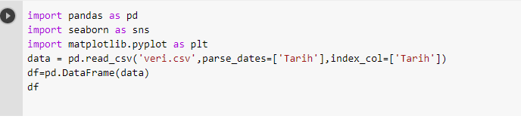

Veri tabanından çekilen bilgiler.

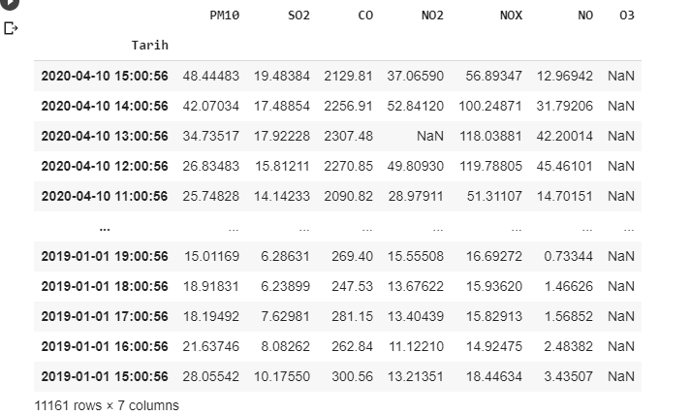

Veri tabanında bazı ilgili alanlar boş bulunmaktadır. Boş olan alanları ya silmek ya da doldurmak gerekmektedir.  
Normalizasyon yöntemiyle boş olan kısımları doldurulmuştur. Veri setimizin içindeki O3 sütununda hiçbir veri bulunmadığından dolayı bu ilgili alan silinmiştir.

